Создание викторины на свободную тему
в программе ЛогоМиры.

(автор проекта Полоскина С. В.)

Цель:
формирование навыков и умения работы со средой ЛогоМиры, применять полученные знания в проектной деятельности.

План выполнения задания:
1. Выбрать тему викторины.
2. Продумать вопросы.
3. В программе ЛогоМиры сделать титульный лист.
4. На свободных листах записываем вопросы викторины и по три варианта ответов.
5. Варианты ответов запрограммировать (рюкзак Черепашки).

Пример:
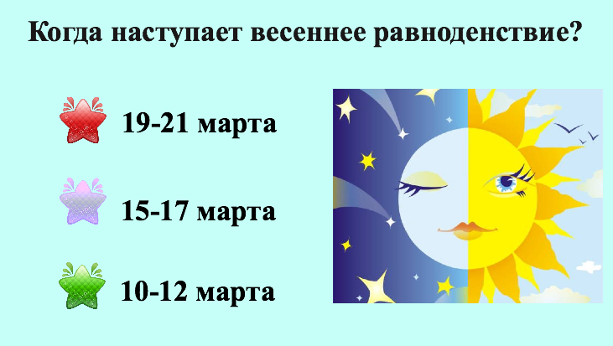

6. При выборе правильного ответа, открывается лист с анимированными картинками и с расширенным ответом.

